Consignes pour le cours d’éducation physique. Semaine du 16 au 20 novembre.

Bonjour à tous, afin de vous motiver à rester en forme et par conséquent en bonne santé, je vais vous proposer deux activités par semaine.

- La première, je vous demande de marcher (ou courir ou les deux) 1 heure d’affilée. Donc, pas en plusieurs jours ou en fractionnant sur une journée ! Par contre, si vous êtes motivés, vous pouvez réaliser l’activité plusieurs fois par semaine. J’additionnerais le nombre de pas effectués par semaine et j’attribuerais une cote. Afin de me prouver que c’est bien vous qui avez effectués la balade, je vous demanderai en même temps que la capture d’écran de votre activité, une photo de vous lors de votre activité. Vous aurez à chaque fois jusqu’au dimanche 23h59 pour m’envoyer vos captures d’écran sur la plateforme de l’école. Au-delà de cette échéance, ce sera 0 pour la semaine écoulée.
Afin de comptabiliser votre activité, je vous demande de télécharger gratuitement sur votre téléphone soit l’application podomètre, soit l’application Strava. N’oubliez pas de l’activer avant de démarrer, surtout pour l’application strava.

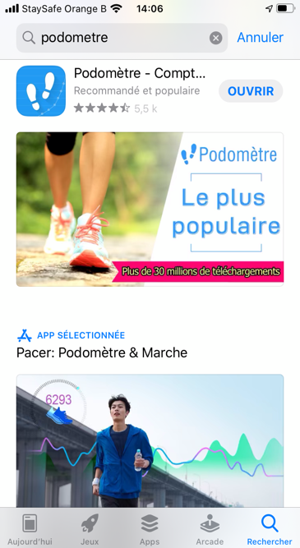

- La deuxième activité consiste à réaliser une fiche de crossfit
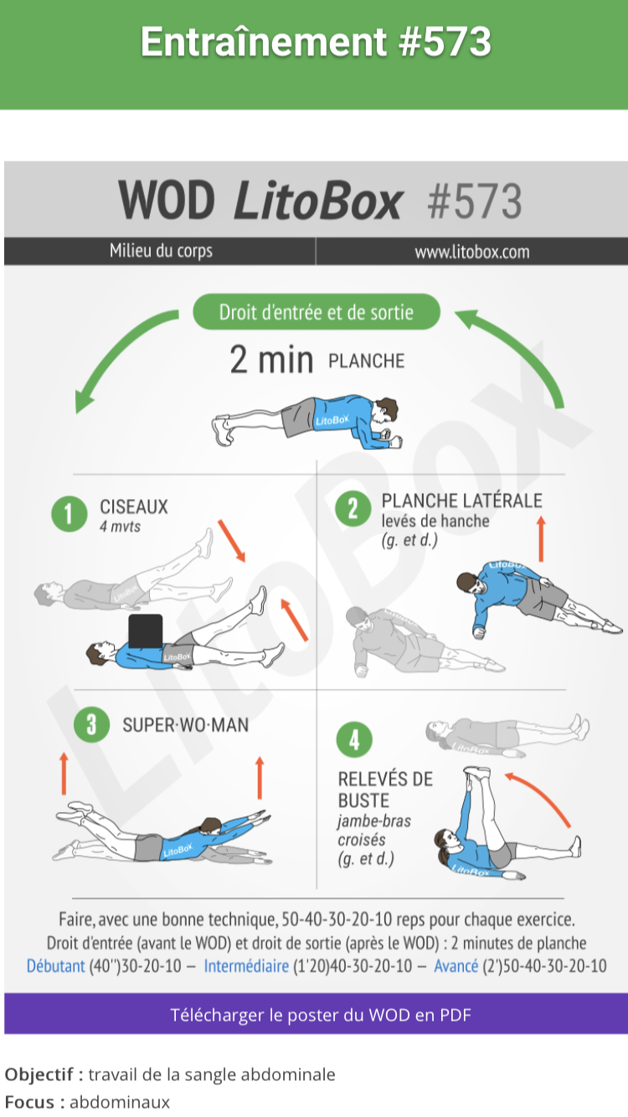
CONSIGNES : niveau débutant : 1ère série : 40 sec de planche(attention de ne pas cambrer), 30 répétitions de ciseaux, 15x la planche latérale à gauche et 15x à droite, 30x super woman, 15x relevés de buste à gauche et 15x à droite et enfin 40 sec de planche.
2ème série : 40 sec de planche, 20 répétitions de ciseaux, 10x la planche latérale à gauche et 10x à droite, 20x super woman, 10x relevés de buste à gauche et 10x à droite et enfin 40 sec de planche.
3ème série : 40 sec de planche, 10 répétitions de ciseaux, 5x la planche latérale à gauche et 5x à droite, 10x super woman, 5x relevés de buste à gauche et 5x à droite et enfin 40 sec de planche.
Niveau intermédiaire : même principe sauf qu’il faudra tenir 1min20 en planche à chaque fois et qu’il y aura 4 séries à la place de 3. Le nombre de répétitions sera de 40 pour la série 1, 30 pour la série 2, 20 pour la série 3 et 10 pour la série 4. Pour l’exercice 2 et 4, diviser le nombre de répétitions, car il faut les réaliser à gauche et à droite.
Niveau avancé : même principe sauf qu’il faudra tenir 2min en planche à chaque fois et qu’il y aura 5 séries. Le nombre de répétitions sera de 50 pour la série 1, 40 pour la série 2, 30 pour la série 3 et 20 pour la série 4 et de 10 pour la série 5. Pour l’exercice 2 et 4, diviser le nombre de répétitions, car il faut les réaliser à gauche et à droite.

Chaque semaine, en même temps que la capture d’écran pour l’activité 1, vous me direz quel niveau vous avez effectués et si vous avez réalisez la fiche dans son entièreté ? Si ce n’est pas le cas, vous m’indiquerez le nombre de séries réalisées.
Un test sera effectué à la rentrée. Il consistera à réaliser une des fiches proposées.

Je vous souhaite beaucoup d’amusement dans la réalisation de ces activités. N’oubliez pas que vous le faites avant tout pour vous, afin de vous sentir bien mentalement et physiquement ! Je vous conseil également après l’activité de prendre une bonne douche et de changer de vêtements !

A la semaine prochaine pour une autre fiche de crossfit.

Madame Flores

